

**INSTITUTO FEDERAL DA PARAÍBA**

**CURSO DE ANÁLISE E DESENVOLVIMENTO DE SISTEMAS**

**ANÁLISE DA ESTRUTURA FÍSICA DE UMA REDE DOMÉSTICA**

**CAJAZEIRAS**

**2017**

**AGUIRRE SABINO FONSECA**

**ANÁLISE DA ESTRUTURA FÍSICA DE UMA REDE DOMÉSTICA**

Trabalho realizado como requisito para nota parcial da disciplina Banco de Dados I, do curso de Análise e Desenvolvimento de Sistemas do Instituto Federal Da Paraíba.

**CAJAZEIRAS**

**2017**

SUMÁRIO

**1 INTRODUÇÃO......................................................................................…**.**...............**4

**2 DESENVOLVIMENTO............................................................................…............**5

**2.1 A rede analisada…………………………………………………………………**..5

**2.2 Problemas encontrados…………………………………………………………..**5

**2.3 Proposta para melhoria da rede………………………………………………....**5

**3 REFERÊNCIAS....................................................................................................….**7

**4 ANEXOS…………………………………………………………………………….**8

**1 DESCRIÇÃO DO DOMÍNIO DE APLICAÇÃO**

Todos os hóspedes possuem um cadastro no sistema, que pode ser feito pelo site ou no próprio hotel. Para realizar o cadastro as seguintes informações serão necessárias: nome, cpf, data de nascimento, telefone(s), endereço, e-mail e senha. Depois de concluído, o cliente, salvo pedido de exclusão permanente, não precisa fazer outro e também pode manter suas informações atualizadas, caso necessite.

Além do cadastro, um hóspede têm informações que serão salvas cada vez que ele estiver instalado no hotel, são elas: o número do seu quarto, de onde vem, para onde vai e qual o motivo de sua viagem. Para aquele que dispõe de reserva em seu nome devem ser salvos o número de acompanhantes e o código de sua reserva. Cada reserva tem seu código de identificação, a data em que foi feita, status e o tipo, onde o último irá identificar se ela foi pedida através de uma agência de viagens ou diretamente no hotel.

A reserva ainda tem que ser controlada, por isso deve ser realizado para ela, pelo hóspede titular, um check-in (controla a entrada do cliente) e um check-out (controla a saída). Em ambos os controles serão salvos data e hora marcadas pelo cliente, status e também uma observação, pois se acontecer imprevistos o hotel deverá ser avisado para que não cancele a reserva imediatamente e dê até mais duas horas de tolerância (caso atrasar o check-in) ou cobre outra diária (caso atrasar o check-out). No momento em que o hóspede fizer check-in ou check-out devem ser salvas data e hora, para que se possa comparar com as informações previstas.

Além disso,

Independente se a conta foi logo paga ou não, ela deve ser identificada por um quarto. Para isso o hóspede deve apresentar o seu cpf, que irá identificar qual o quarto ele está.

No momento do check-out é identificado se o hóspede possui despesas pendentes passando o código da reserva (COLOCAR NO OUTRO TÓPICO)

**2 DESENVOLVIMENTO**

**2.1 A rede analisada**

No presente trabalho, a rede objeto de estudo para a análise é do tipo doméstica ou pessoal (Personal Area Network – PAN), que recebe um link de fibra óptica de uma empresa local, a ADLLink. Nesta rede temos três equipamentos centrais: um Ponto de Terminação Óptica (PTO) da Overtek, a Unidade de Rede Óptica (Optical Network Unit – ONU) e um roteador D-Link.

Sabendo que a rede recebe um link de fibra óptica, o PTO vai realizar a conexão entre a rede externa (o cabo de fibra óptica, que vem da rua) e a rede interna do usuário, utilizando um cordão óptico para o vínculo com um outro equipamento da rede, a ONU, que realiza a conversão do sinal para um cabo de par trançado e envia para o roteador, o qual vai distribuir conexão para todos os dispositivos conectados à rede.

Quanto aos dispositivos, temos vários: dois receptores de TV e um computador de mesa conectados via cabos de par trançado e diferentes dispositivos conectados ao Wifi, como notebooks e smartphones.

**2.2 Problemas encontrados**

Quanto a sua estrutura física, é notável que não foi relizado nenhum planejamento para sua instalação. Em um local foram feitos dois furos na parede na tentativa de encontrar a melhor posição de passar os cabos de um cômodo da casa para o outro, sendo que, o furo feito no local errado ainda permanece na parede.

Os cabos estão completamente expostos e sem nenhuma amarração, além de não possuírem etiquetas de identificação, onde mesmo numa rede pequena, se torna difícil saber qual o vínculo está sendo realizado por determinado cabo.

Em alguns locais os cabos de rede estão juntos da fiação elétrica ou não estão distantes o necessário, além de não estarem na distância mínima de um metro para o ar condicionado.

O roteador, equipamento que distribui conexão para todos os dispositivos finais, não está na melhor localização, ele fica num dos quartos da casa, que não é um ponto central. Logo, no outro extremo da casa, a cozinha, o sinal fica mais fraco. Para solucionar o problema, foi colocado um roteador no local. Este segundo roteador, além de melhorar o sinal nessa parte da casa, ainda manda conexão para um dos receptores de TV que fica em outro cômodo próximo da cozinha, através de um cabo. Entretanto, o segundo roteador foi retirado, mas os cabos ainda estão ali, pois o recptor mais próximo à cozinha não podia ficar sem conexão, sendo usada uma emenda para substituir o roteador.

**2.3 Proposta para melhoria da rede**

Primeiramente, o roteador deve ser colocado em um ponto central da casa, para que todos os cômodos tenham uma boa recepção do sinal. Com isso, é necessário reestruturar completamente os cabos da rede, não deixando-os próximos da fiação elétrica e/ou ar condicionado, fazer a identificação de cada um e usar calhas e canaletas para que eles não fiquem expostos.

Também é preciso pensar bem a área de trabalho, distribuindo as tomadas de comunicação para todos os pontos que estão precisando ou que poderão necessitar de conexão, evitando assim problemas como o que já aconteceu, onde um novo ponto de acesso foi criado na cozinha e logo depois removido, deixando cabos que não tem necessidade de estarem ali.

**REFERÊNCIAS**

O QUE É, E PORQUE UTILIZAR CABEAMENTO ESTRUTURADO, Gestão Dinâmica. Disponível em: http://www.gestaodinamica.com.br/o-que-e-e-porque-utilizar-cabeamento-estruturado.html. Acesso em: 9 de maio de 2017.

PORTNOI, Marcos. **Cabeamento estruturado em residências e escritórios.** Disponível em: https://www.eecis.udel.edu/~portnoi/publications/cabestruturado.html. Acesso em: 9 de maio de 2017.

PROJETO DE REDES. UGB. Disponível em: https://www.projetoderedes.com.br/aulas/ugb_infraestrutura/UGB_aula4_Conceitos_de_Infraestrutura.pdf. Acesso em: 13 de maio de 2017.

**ANEXOS**

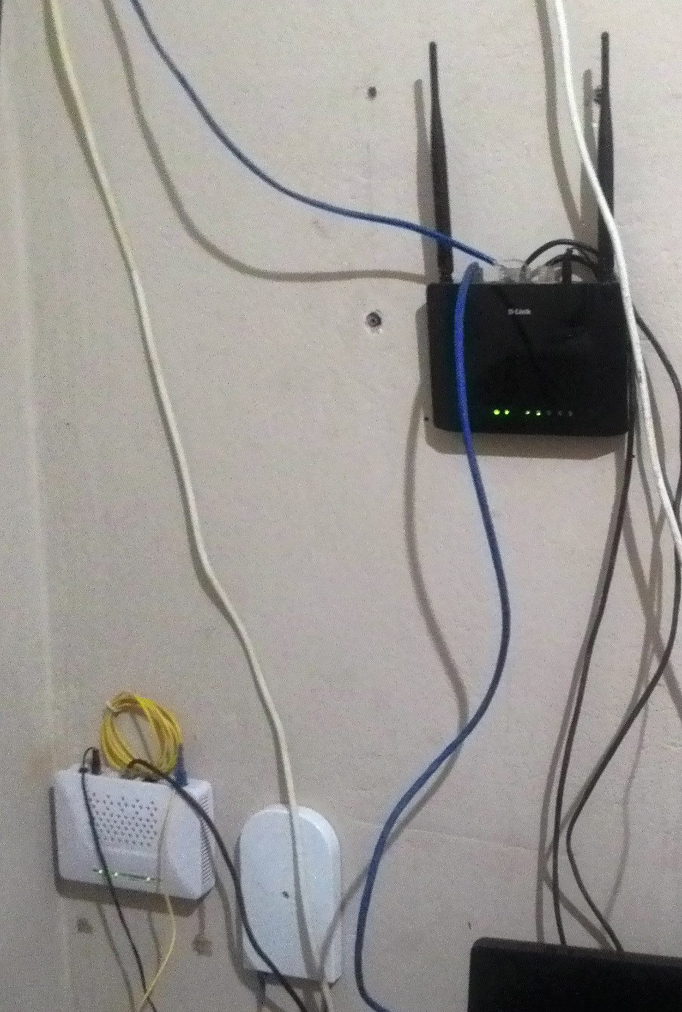

Equipamentos centrais da rede

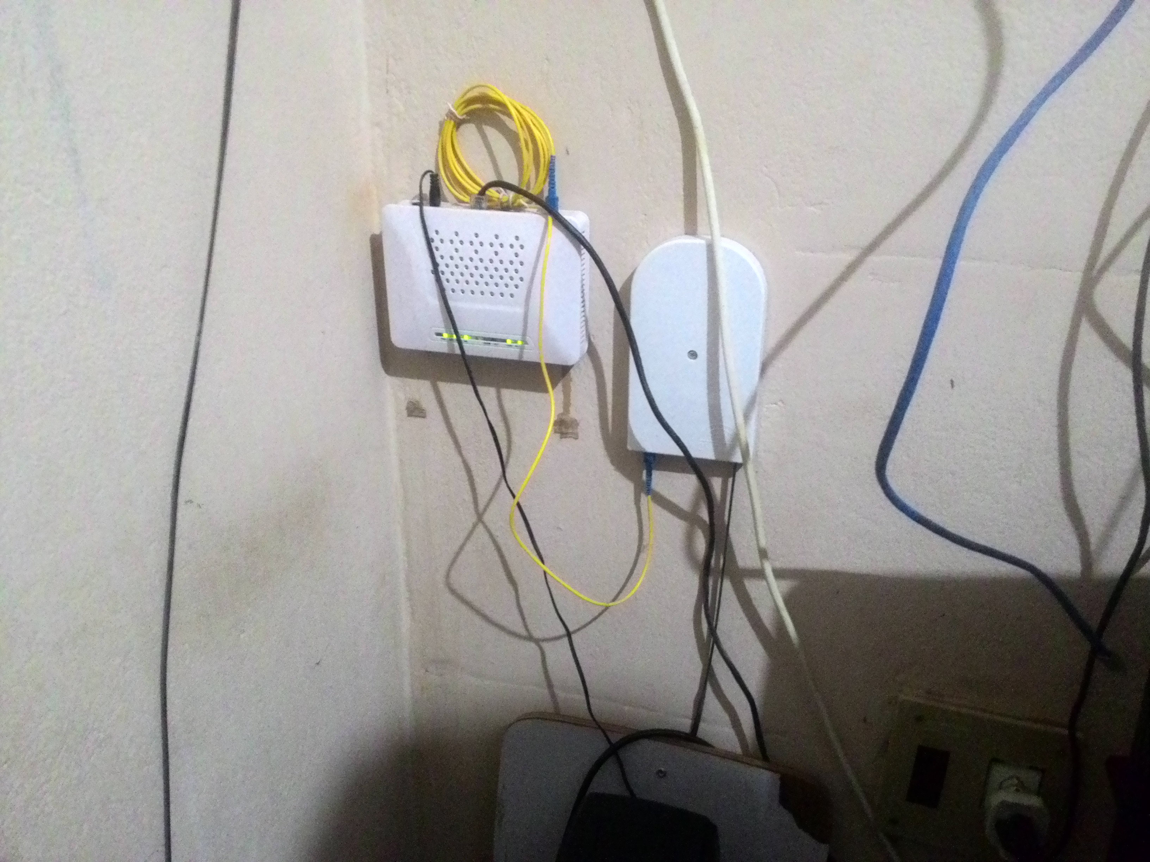

ONU e PTO

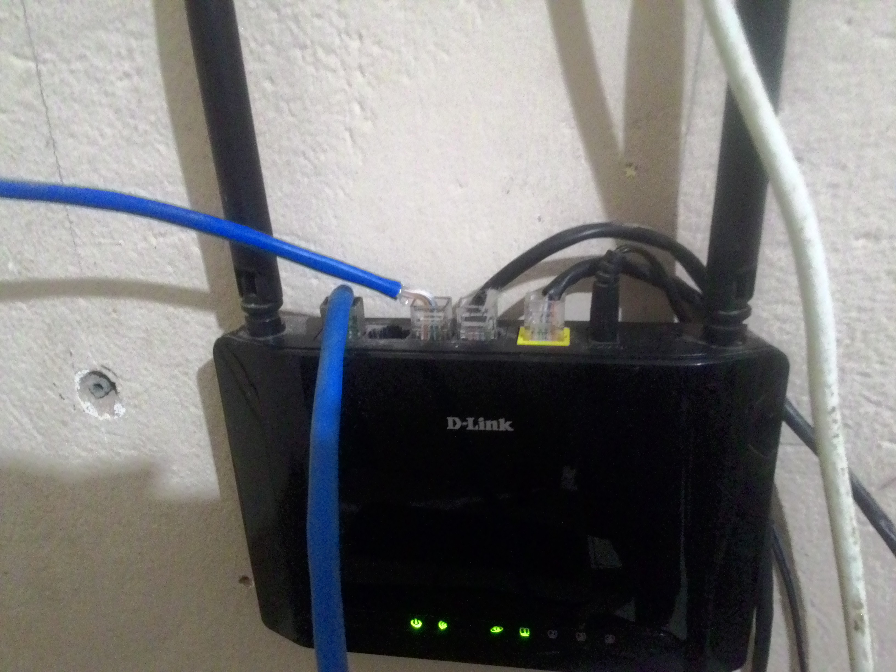

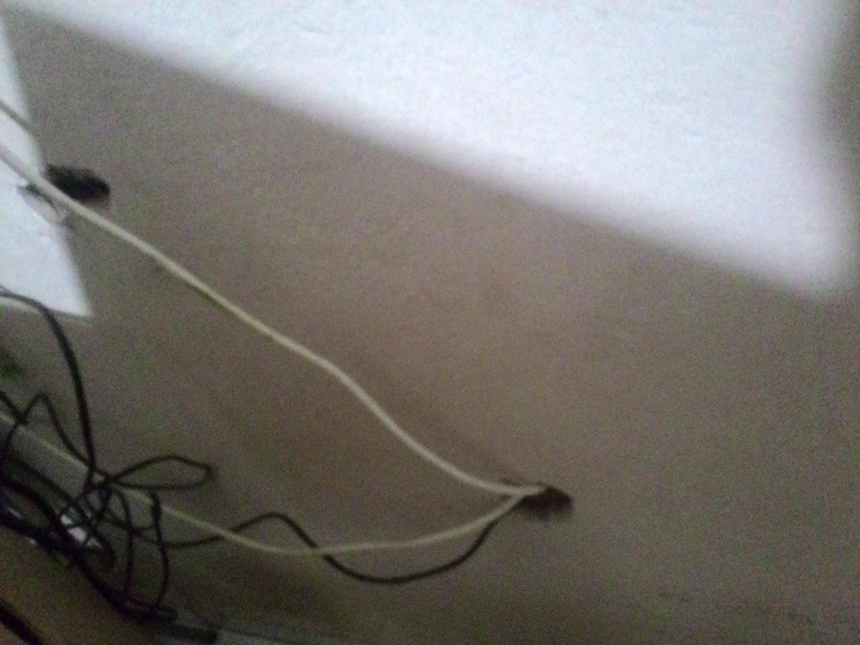Roteador D-Link

Imagem dos buracos feitos na parede (Os cabos brancos são da antena da TV a cabo).

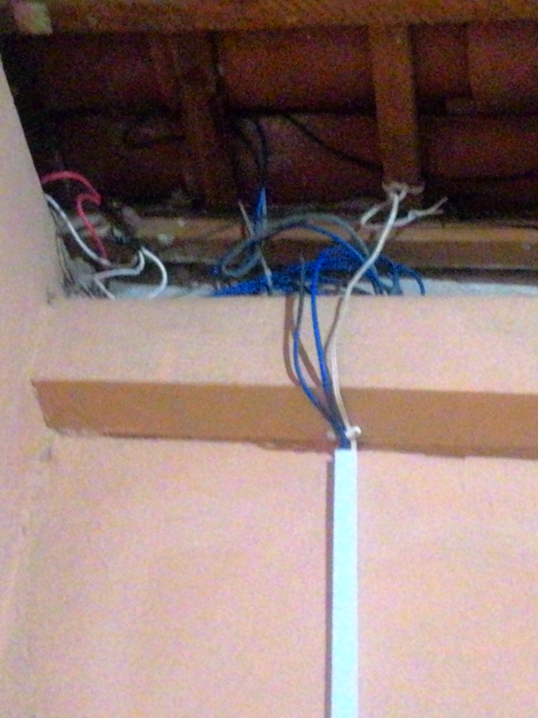

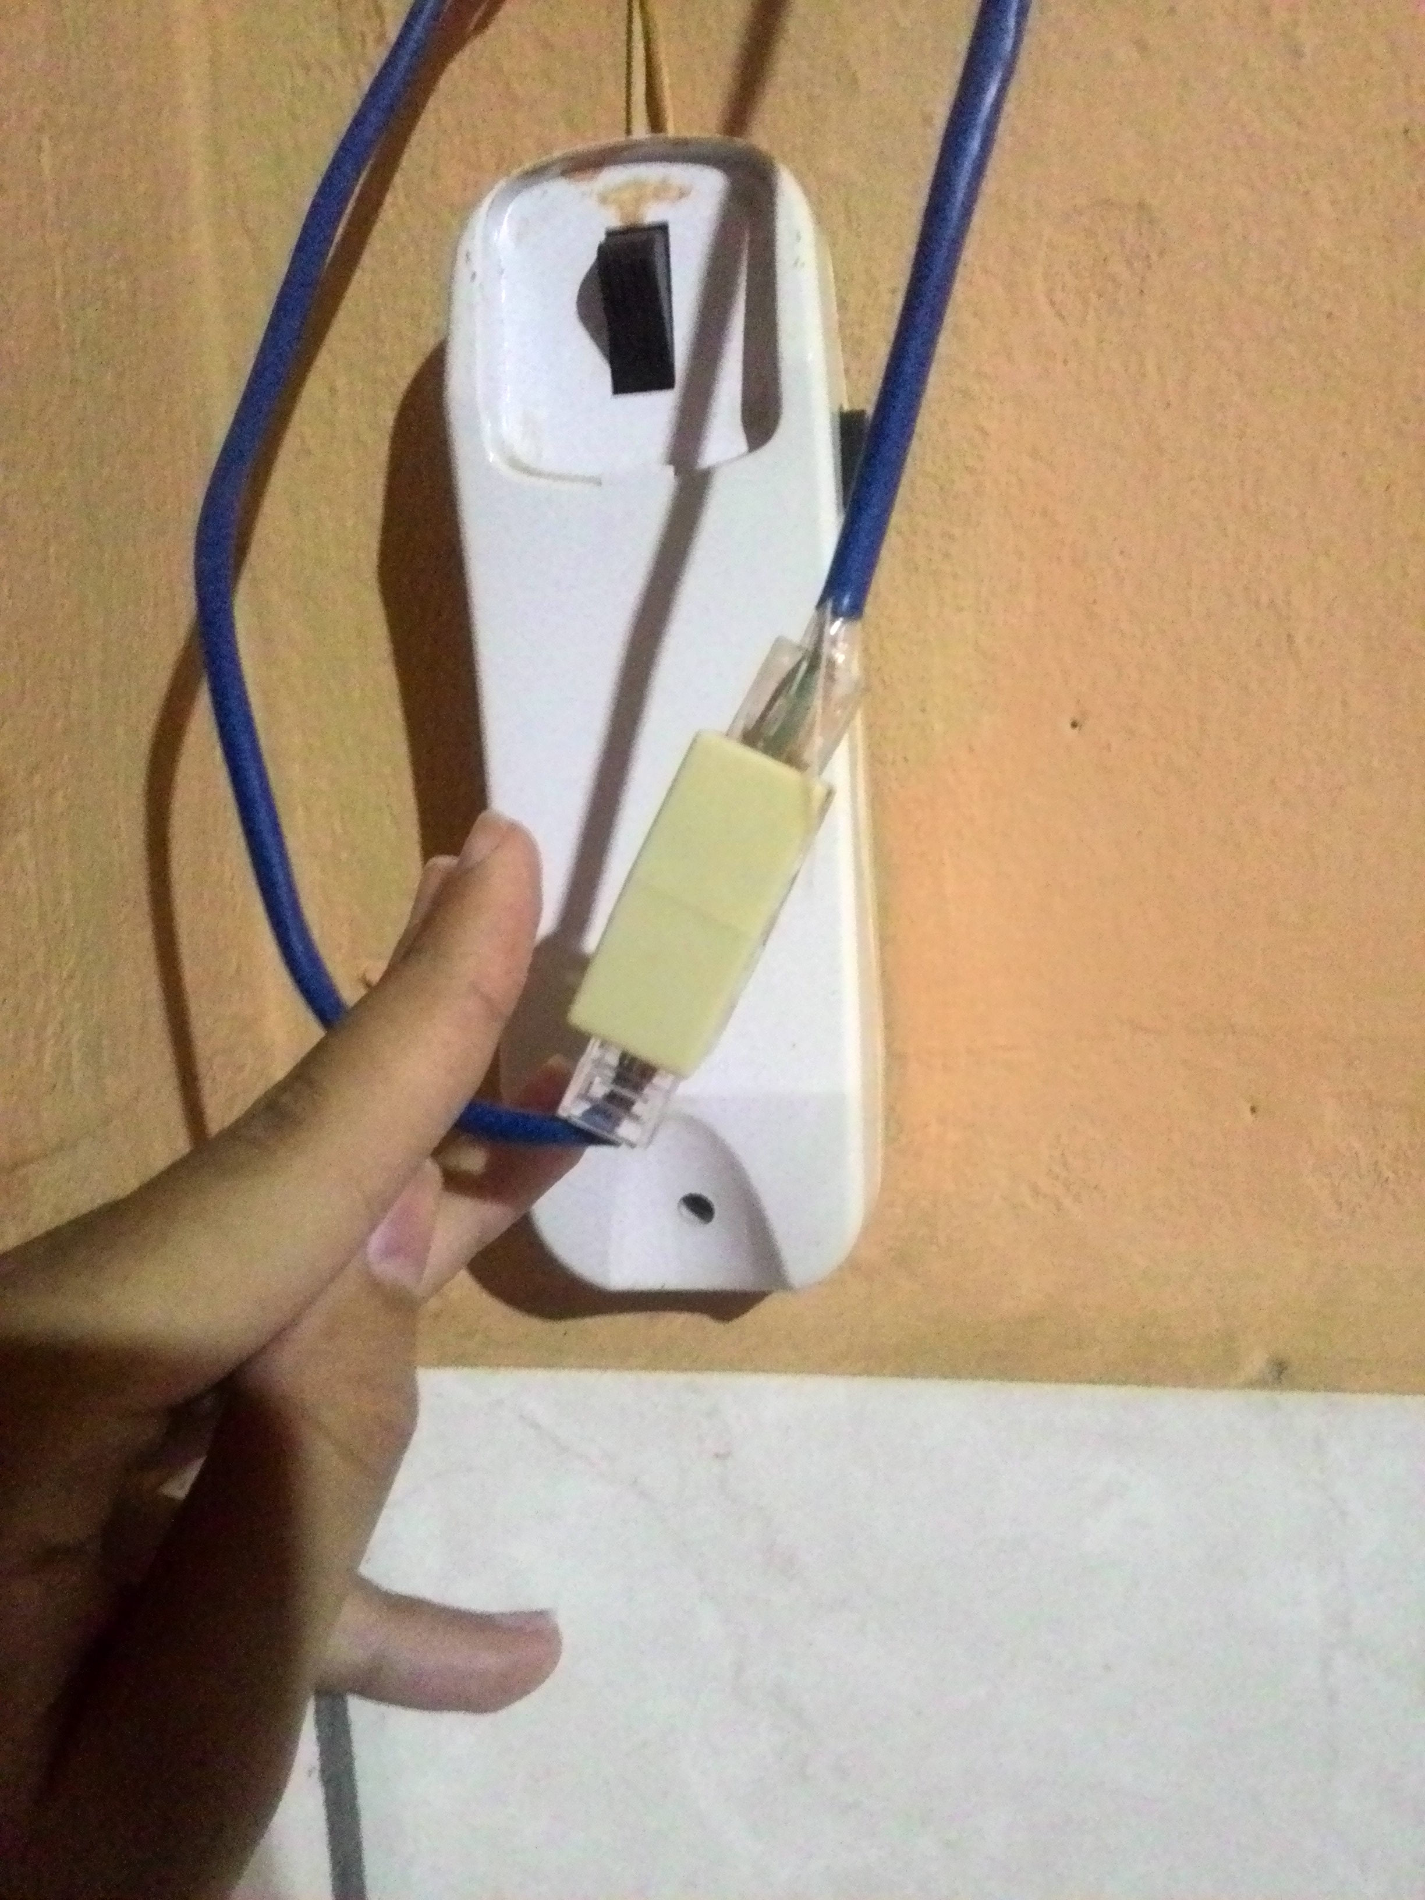Imagem da cozinha com cabos misturados a fiação elétrica

Imagem da emenda feita nos cabos da cozinha

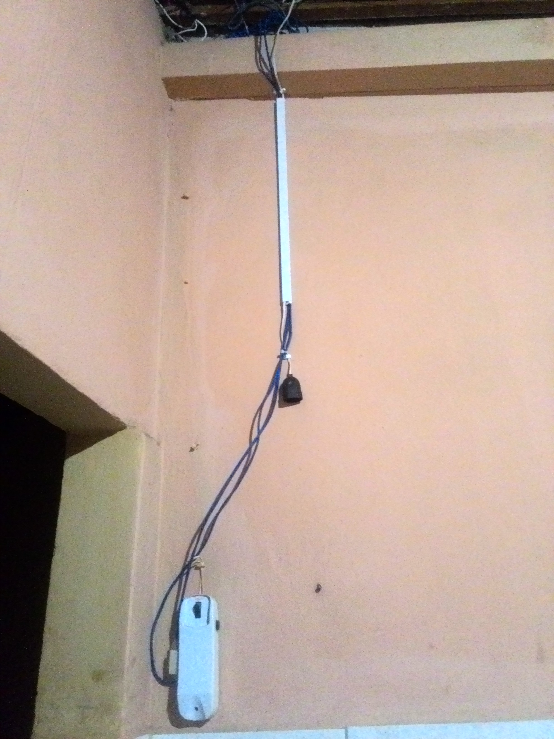

Imagem ampliada dos cabos na cozinha